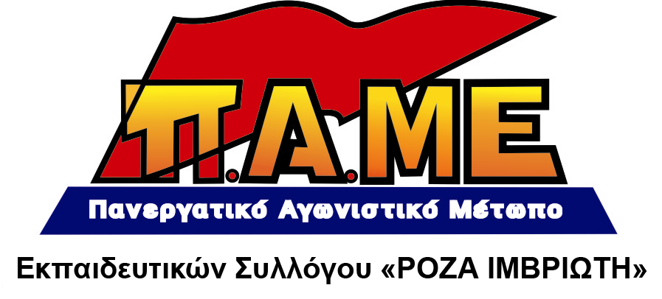
Τετάρτη 8 Ιούνη ΑΠΕΡΓΟΥΜΕ!
Απεργιακή Συγκέντρωση 12:00 Ομόνοια

4 Ιούνη Συλλαλητήριο με Γονείς και Εργαζόμενους 17:30 Ομόνοια

Όλοι οι εκπαιδευτικοί της Πρωτοβάθμιας Εκπαίδευσης
δίνουμε τη μάχη, μαζί με τους γονείς και τους άλλους εργαζόμενους,
ενάντια στους αντιεκπαιδευτικούς, αντιλαϊκούς σχεδιασμούς
κυβέρνησης, ΕΕ, ΟΟΣΑ, κεφαλαίου.

● Συρρικνώνουν την Προσχολική Αγωγή με το κλείσιμο εκατοντάδων Νηπ/γειων.
● Διαλύουν τα Ολοήμερα και στερούν το δικαίωμα εγγραφής σε χιλιάδες μαθητές
λαϊκών οικογενειών.
● Υπονομεύουν τη λειτουργία των Τμημάτων Ένταξης.
● Στέλνουν χιλιάδες αναπληρωτές εκπαιδευτικούς στην ανεργία-ελαστική εργασία.

ΠΑΛΕΥΟΥΜΕ ΓΙΑ ΤΟ ΔΙΚΑΙΩΜΑ ΣΤΗ ΜΟΡΦΩΣΗ
ΟΛΩΝ ΤΩΝ ΠΑΙΔΙΩΝ ΤΟΥ ΛΑΟΥ!
ΠΑΛΕΥΟΥΜΕ ΓΙΑ ΤΟ ΔΙΚΑΙΩΜΑ ΣΤΗ ΜΟΝΙΜΗ ΔΟΥΛΕΙΑ!
ΚΑΜΙΑ ΑΠΟΛΥΣΗ ΑΝΑΠΛΗΡΩΤΗ, ΚΑΝΕΙΣ ΕΚΠΑΙΔΕΥΤΙΚΟΣ
ΣΤΗΝ ΑΝΕΡΓΙΑ!

ΣΤΙΣ 8 ΙΟΥΝΙΟΥ ΚΑΝΕΝΑ ΝΗΠΙΑΓΩΓΕΙΟ,
ΚΑΝΕΝΑ ΔΗΜΟΤΙΚΟ ΣΧΟΛΕΙΟ ΑΝΟΙΧΤΟ!
ΟΛΟΙ ΣΤΗΝ ΑΠΕΡΓΙΑ!!!

- Πάρτε πίσω ΤΩΡΑ την Υπουργική Απόφαση που κλείνει ολοήμερα. Κανένα παιδί να μην αποκλειστεί από τα ολοήμερα σχολεία.
- Κατάργηση της νομοθετικής ρύθμισης που καταργεί Τμήματα Ένταξης και του άρθρου που κλείνει Νηπιαγωγεία. Όλα τα νήπια και προνήπια στο δημόσιο Νηπ/γείο.
- Μαζικούς μόνιμους διορισμούς τώρα για την κάλυψη όλων των κενών στην εκπαίδευση. Μόνιμη και σταθερή δουλειά για όλους! Καμία απόλυση Αναπληρωτών, κανείς εκπαιδευτικός δε περισσεύει!
- Δίχρονη Προσχολική Αγωγή και Ενιαίο 12χρονο Σχολείο για όλα τα παιδιά.

ΟΛΟΙ ΣΤΟΝ ΑΓΩΝΑ! ΝΑ ΚΟΨΟΥΜΕ ΤΟ ΔΡΟΜΟ ΣΕ ΚΥΒΕΡΝΗΣΗ - Δ.Ν.Τ. - Ε.Ε. - ΟΟΣΑ!

